Муниципальное казенное дошкольное образовательное учреждение «Детский сад «Родничок» с. Ботлих

***«Юные знатоки правил дорожного движения»***

Занятие – игра в старшей группе

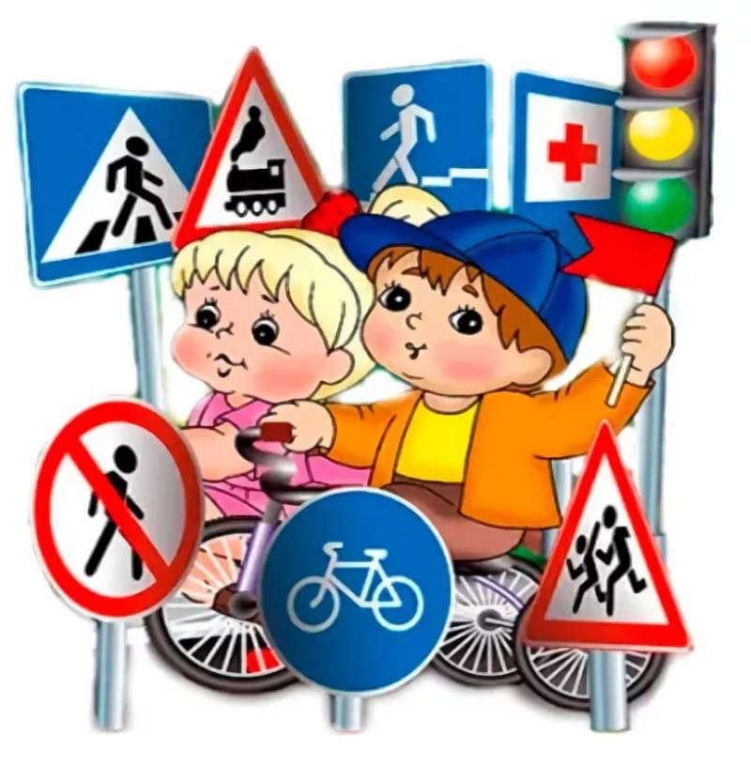

Подготовила:

***воспитатель Камилова Патимат Гамзаевна***

План – конспект занятия – игры

Цель: расширять знания детей о правилах дорожного движения, дорожных знаках, видах транспорта.

Задачи: закреплять знания о правилах безопасного поведения на дорогах, умение различать запрещающие, информационно – указательные и предупреждающие знаки; воспитывать потребность детей быть дисциплинированными и внимательными, осторожными и осмотрительными на дорогах города.

Оборудование: интерактивная доска, проектор, мешочек с картинками, пазлы и картинки «Дорожные знаки».

Ход занятия – игры

Воспитатель. Здравствуйте, ребята! Я рада видеть вас на нашей игре «Юные знатоки правил дорожного движения»!

- Ребята, вы готовы начать нашу игру?

1 этап

- Ребята, какие вы знаете дорожные знаки? *(Ответы детей)*

Появляется сказочный персонаж «Светофор»

Светофор. Здравствуйте, ребята! Узнали меня? Да, я ваш друг – Светофор!!! Давайте вместе с вами поиграем!

|  |
| --- |
| Я хочу спросить про знак. Нарисован знак вот так: В треугольнике ребята Со всех ног бегут куда – то. Что за знак? («Осторожно, дети!») |

|  |
| --- |
| Шли из сада мы домой, Видим – знак на мостовой. Круг, внутри – велосипед, Ничего другого нет. Что это за знак? («Движение на велосипеде запрещено») |

|  |
| --- |
| А что это за знак? Если ты поставил ногу На проезжую дорогу, Обрати внимание, друг: Знак дорожный – красный круг, Человек, идущий в черном, Красной черточкой зачеркнут. И дорога вроде, но Здесь ходить запрещено. (Пешеходное движение запрещено) |

|  |
| --- |
| Нарисован человек. Землю роет человек. Почему проезда нет? Может быть здесь ищут клад? И старинные монеты В сундуке большом лежат? Их сюда, наверно встарь Спрятал очень жадный царь. Что ты, что ты! Здесь … («Дорожные работы») |

Светофор. – Вы большие молодцы! Все отгадали!

2 этап

Воспитатель. А теперь, ребята, я предлагаю поиграть? Чтобы начать игру, нам нужно разделиться на команды. У меня есть мешочек, в котором спрятаны картинки. Вы по очереди будете вытаскивать по одной картинке, на которой изображен автомобиль или светофор. Таким образом, мы с вами определим состав команд. *(Дети вытаскивают по картинке, образуется две команды.)*

- Теперь у нас есть две команды – «Светофор» и «Автомобиль». *(В каждой команде по 5 человек. Дети присаживаются за столы и выбирают капитана.)*

- Уважаемые игроки! Вы хотите показать свои знания и умения в игре? Вам предстоит к каждому вопросу выбрать правильный ответ из показанных на экране, а наш гость Светофор будет помогать вам.

- Например: я задаю вопрос, на экране появляются варианты ответов, вам нужно выбрать правильный. Кричать не нужно, нужно посоветоваться с членами вашей команды, свистнуть в свисток и дать правильный ответ. За правильный ответ команда получит очко в виде медали. Все готовы? Начинаем!

- Еще в далекие времена, когда не было машин, люди ходили пешком из города в город, но чтобы сократить путь и быстрее добрать до места, они оседлали животных.

**Вопрос.** Каких животных можно оседлать как транспорт? Варианты ответов на экране: медведь, еж, лошадь, заяц.

**Вопрос.** Человек изобрел автомобиль. На нем можно путешествовать и перевозить грузы. Но автомобили появились не сразу, к этому изобретению человечество шло несколько поколений. Назовите вид транспорта, который появился на земле до изобретения двигателя. Варианты: снегоход, автомобиль, поезд, телега.

**Вопрос.** До изобретения транспорта люди мечтали о нем. Об этом вы знаете из волшебных сказок о летающем ковре, летающей метле и других. Какой из этих видов транспорта относится к воздушному? Варианты: мотоцикл, лодка, автобус, самолет.

**Вопрос.** Итак, у нас уже появились автомобили и дорожные знаки. Но с каждым годом автомобилей становилось все больше и больше. На дорогах стало трудно передвигаться. Вот тогда – то и придумали светофор, чтобы легче было регулировать движение. Первый светофор появился в Лондоне. Он имел два цвета – красный и зеленый, а позже добавили желтый. Найдите правильный светофор. Варианты: 3 светофора, но среди них один только правильный.

- Теперь у нас много машин на дорогах. Это требует соблюдения правил дорожного движения. Также установлены правила общественного транспорта.

**Вопрос:** что должно быть обязательным для всех, кто возит детей? Варианты: специальное кресло, сумка, настольная игра, газета.

- Молодцы! А теперь мы отдохнем.

Светофор показывает движения, дети за ним повторяют.

Физкультминутка **«Светофор»**

В светофор мы поиграем,

(Дети хлопают в ладоши)

Раз, два, три, четыре, пять.

Предлагаю всем вам встать.

(Дети встают, ходьба на месте маршируя).

Красный свет нам «Стой!» кричит,

(дети стоят на месте)

Ждать зелёного велит.

Вот и жёлтый загорелся,

(Рывки руками под грудью)

Приготовиться пора,

Руки, ноги разогреем,

Начинаем детвора!

(Приседания)

Вот зелёный загорелся,

(Руки поднять вверх)

Можно нам идти вперёд.

(Ходьба на месте маршируя)

Правила не забываем,

Будь смелее пешеход!

3 этап

Игра «Собери картинку» Дети собирают пазлы и получают изображения разных видов транспорта.

4 этап

Команды по очереди демонстрируют друг другу дорожные знаки, которые нужно назвать. Игра продолжается, пока одна из команд не сможет назвать знак.

Подведение итогов

Воспитатель. Ребята, а вам понравилось сегодня играть со Светофором? Думаю и наш друг Светофор очень доволен вами…

- Сейчас мы подведем итоги нашей игры.

Воспитатель подсчитывает очки, объявляет результаты игры.

-Ребята, в этой игре победила дружба! Вы показали какие молодцы! А сейчас, Светофор хочет вас наградить медалью «Знаток правил дорожного движения»

Светофор. Да, вы молодцы и достойны награды!

Светофор награждает детей.

Интернет – ресурсы

1. <http://dou29rodnichok/caduk.ru/p22aa1.html>
2. http://www.maam.ru/detskijsad/ konspekt-kompleksnogo-zanjanija-po-oznakomleniyu-s-pravilami-dorozhnogo-dvizhenija-dlja-detei-starshego-doshkolnogo-vozrasta.html
3. <http://doshkolnik.ru/pdd/664.html>